quaresima
pasqua
2021

Presentazione

PRENDIAMO
LA FORMA DEL PANE
FORMA PANIS, FORMA AMORIS

Uno dei primi gesti compiuti dal Vescovo Giuseppe all’inizio del suo ministero pastorale
nella nostra Chiesa locale è stata la consegna del pane ai fedeli presenti alla solenne ce-
lebrazione eucaristica del 25 gennaio scorso. L’Arcivescovo ha ripetuto il segno quando
personalmente ha visitato alcune comunità della diocesi. Egli stesso chiede ai parroci
della nostra diocesi che, nella prima domenica di Quaresima, venga distribuito a tutti i
fedeli un piccolo pezzo di pane. Non è la prima volta che un Vescovo pone un gesto così
eloquente all’inizio del suo ministero episcopale. La memoria corre al Cardinale Gia-
como Lercaro che, al suo arrivo nella Chiesa di Bologna, fece porre sotto l’altare della
Cattedrale un cartiglio con la citazione della Didachè 4, 8: «Se condividiamo il pane del
cielo perché non condivideremo il pane della terra?». Fu questo il principio che ispirò
tutto il suo episcopato e lo vide protagonista durante il Concilio Vaticano II nella sfida
della Chiesa dei poveri. Come non pensare al Cardinale Carlo Maria Martini che fece il
suo ingresso nella diocesi di Milano portando tra le mani il Vangelo? Il nostro Vescovo
Giuseppe, invece, si è presentato al popolo di Dio con dei piccoli pezzi di pane da offri-
re in dono a ciascuno: gesto semplice ma non banale, da non lasciare cadere nel vuoto
perché senz’altro dischiude un orizzonte pastorale.
Il pane è il più elementare alimento umano, l’essenziale, indispensabile per poter celebrare
l’Eucaristia e, come ebbe a dire Giovanni Paolo II, «la Chiesa vive dell’Eucaristia» (EE 1).
Sia nelle parole dell’omelia del nostro Vescovo che nel suo saluto finale nella celebra-
zione eucaristica d’ingresso del 25 gennaio è possibile scorgere l’intelligenza spirituale
della consegna del pane. Affermava il Vescovo Giuseppe:

Il ritrovarci insieme intorno alla mensa del Signore ci ripropone la sfida
eucaristica, ovvero l’invito a prendere la forma del pane, lasciando che
Cristo ci abiti mediante il dono della Parola e dell’Eucaristia»; «Il “fate
questo in memoria di me”, che tra poco risuonerà al termine della con-
sacrazione, è il chiaro invito ad assumere l’impegno di vivere come il
Maestro, accolto nel segno del pane spezzato e del vino versato.
(Mons. Giuseppe Satriano, Omelia per l’inizio del ministero pastorale)

L’esortazione del Vescovo a prendere la forma del pane – che ritroviamo anche nella
preghiera che accompagna la sua immagine ricordo dell’ingresso – è la parafrasi di
un’omelia molto bella che Agostino rivolgeva ai nuovi battezzati la notte di Pasqua (S.
227). Nell’omelia il Vescovo di Ippona commenta il passo di 1 Cor 10, 17 - Poiché c’è un solo
pane, noi, pur essendo molti, siamo un corpo solo - ponendo un parallelismo tra il diventare
cristiani e la preparazione del pane eucaristico:


Non erano molti i chicchi di frumento? – dice Agostino - Ma prima di
LA FORMA DEL PANE
diventare pane erano separati e sono stati uniti per mezzo dell’acqua
dopo essere stati in qualche modo macinati. Se il grano non viene maci-
nato e impastato con l’acqua, non prende quella forma che noi chiamia-
mo pane. Così anche voi prima siete stati come macinati con l’umiliazio-
ne del digiuno e col sacramento dell’esorcismo. Poi c’è stato il battesimo
e siete stati come impastati con l’acqua per prendere la forma del pane.
Ma ancora non si ha il pane se non c’è il fuoco. E che cosa esprime il
fuoco, cioè l’unzione dell’olio? Infatti l’olio, che è alimento per il fuoco,
è il segno sacramentale dello Spirito Santo […] Dunque viene lo Spirito
Santo, il fuoco dopo l’acqua e voi diventate pane, cioè corpo di Cristo.
(Agostino, S., 227, 1)

Nella citazione paolina che Agostino prende in considerazione, l’Apostolo offre le ragio-
ni profonde dell’Eucaristia, centro e asse della comunità credente, espressione di una
sorta di “parentela carnale” e “consanguineità” tra i credenti e il Signore1. È nella parte-
cipazione all’Eucaristia che avviene la comunione con Dio e con i fratelli e le sorelle. Il
pane unico che mangiamo simboleggia e realizza la comunione: la Chiesa significata e
causata dall’Eucaristia!
Agostino nel suo ministero, ispirandosi a Paolo, più di chiunque altro sviluppa il legame
Chiesa-Eucaristia tanto da divenire il campione di questa visione teologica. Per lui l’Eu-
caristia è il sacramento dell’unità, un progetto di amore comunitario. Il pane esprime
l’esistenza umana e, nell’Eucaristia offerta e ricevuta, la trasformazione di tale esistenza.
All’inizio del discorso che stiamo considerando, Agostino afferma: «Se voi li avete rice-
vuti bene [i sacramenti] voi stessi siete quel che avete ricevuto» (Agostino, S., 227, 1).
In tal modo egli mostra tutto il realismo dell’Eucaristia che ha come effetto quello di
produrre la comunione nella Chiesa. Come il Corpo di Cristo era significato dal pane,
così la Chiesa, che è anche il Corpo di Cristo, appare significata dal pane consacrato.
PRENDIAMO
Dirà in un altro discorso tenuto sempre ai neofiti:
«Uno solo è il pane, dice [Paolo]. Per quanti possano essere i pani posti qui sopra, uno
solo è il pane; per quanti possano essere i pani posti oggi sugli altari di Cristo in tutto
il mondo, uno solo è il pane. Ma che significa: Uno solo è il pane? Lo spiega molto in
breve: Noi, pur essendo molti, siamo un corpo solo». Potremmo chiedere ad Agostino:
che forma ha questo pane? Non tarderebbe la sua risposta: «Come dunque da tutti quei
chicchi di grano, radunati insieme e in qualche modo uniti tra di loro nell’impastatu-
ra, si forma un unico pane, così nella concordia della carità si forma un unico corpo di
Cristo» (Agostino, S., 229 /A). Chi si nutre di questo pane assume la forma del corpo
di Cristo che nella comunità concretamente si manifesta nell’amore: Forma panis, forma
amoris! Con quel lirismo che gli è proprio, nel libro delle Confessioni, farà dire a Gesù
queste parole: «Io sono il tuo nutrimento ma invece di cambiarmi in te, tu sarai trasfor-
mato in me» (Agostino, Conf., 7,10,16).
Tale insegnamento era comune tra i Padri della Chiesa e occupava il primo posto nel
loro pensiero. Gli stessi segni sensibili del mistero, gli elementi del pane, erano per loro
un ammonimento a vivere e a convenire in quell’unità amorevole che è l’effetto ultimo
di chi si nutre dell’Eucaristia. Nella Didachè, un testo della tradizione del primo secolo,

1

Cfr. L. A. SchökeL, La biblia de nuestro pueblo, Bilbao 2014, 2189.





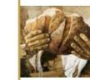

quaresima
pasqua
2021

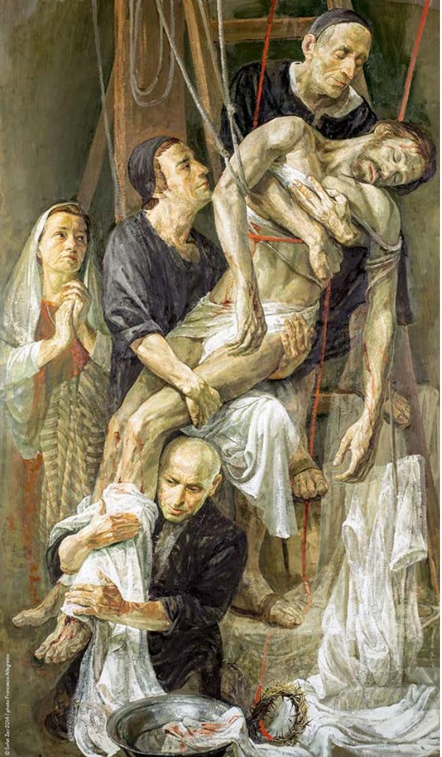

si prega sul pane riservato per l’Eucaristia: «Come questo pane spezzato era disposto sui
monti e, raccolto, è divenuto uno, così la Chiesa sia raccolta dalle estremità della terra
nel tuo regno» (IX, 4). Massimo di Torino vedeva la Chiesa come una donna che lavora
alla mola, le cui pietre sono rappresentate dalla Scrittura che macina gli uomini e che
con il lievito di Cristo trasforma in pane solido (Omelia 111). Il Vescovo Giuseppe, in
sintonia con tale insegnamento, indica a tutta la Chiesa di Bari- Bitonto un percorso:

Come ci dicevamo nel pensiero omiletico, lasciamoci trasformare dall’A-
more, quell’Amore proclamato e celebrato […] Al termine della celebra-
zione desidero consegnarvi un segno che dica l’orizzonte, l’impegno, la
responsabilità del nostro camminare: un semplice pezzo di pane accom-
pagnato da un’immagine del Crocefisso. Un pezzo di pane da mettere
sulle nostre tavole, da condividere, che dica la bellezza e la semplicità
della nostra storia, della nostra terra, della nostra esistenza. Essa, trasfi-
gurata dal dono dell’Eucaristia appena celebrata, è chiamata a divenire
pane spezzato per il mondo. Il piccolo pezzo di pane che vi verrà conse-
gnato portatelo nella vostra casa, beneditelo con una preghiera, condivi-
detelo e donatelo. Sarà il gesto del condividere a benedire la vostra vita
e la vita di chi riceverà questo segno di speranza.
(Mons. Giuseppe Satriano, Ringraziamento al termine della celebrazione d’ingresso)

Per troppo tempo siamo arrivati alla celebrazione eucaristica per “abitudine”, per “vede-
re l’ostia”, “per assistere alla messa” o “ascoltare una bella predica”! Il Vescovo, in questo
tempo sofferto, povero di percorsi pastorali, in cui l’unica possibilità di crescita nella
fede per molti è la partecipazione alla celebrazione eucaristica, pone l’accento sulla cen-
tralità dell’Eucaristia, recuperando quel legame imprescindibile tra il pane eucaristico
e la comunità, al fine di cogliere l’effetto sacramentale nella vita del singolo credente e
nella comunità ecclesiale: prendere la forma del pane…
In tal modo il mistero dell’Eucaristia si prolunga necessariamente nelle relazioni e nella
vita di ciascuno (Cf. Gv 6, 35). L’Eucaristia, per sua natura, non si consuma all’interno
del rito, in un approccio individualistico-devozionale, ma richiede aggancio alla vita2.
Nella dinamica eucaristica non c’è spazio per l’auto conservazione ma solo per l’amo-
re, ricevuto e donato. Il tempo di Quaresima che si apre è un tempo favorevole per
comprendere in profondità il significato del pane. In esso è contenuto tutto il mistero
della passione e risurrezione di Cristo. Il riferimento a Giovanni: «Se il chicco di grano
caduto in terra non muore, rimane solo; se invece muore produce molto frutto» (Gv 12,
24 – V domenica di Quaresima B) e alla narrazione del dono pasquale nell’ultima cena
(Mc 14,22-25), dove egli stesso diventa pane per tutti, ci aiuta a invocare con fiducia:
«Dacci oggi il nostro pane quotidiano». Incamminiamoci e, nel segno del pane, continu-
iamo a crescere come credenti e comunità ecclesiale, con-formandoci a Cristo e imparan-
do a fare della nostra vita un dono.

Direttore Ufficio Liturgico
Sac. Francesco Mancini

LA FORMA DEL PANE

PRENDIAMO

2 Cfr. h. De LubAc, Corpus Mysticum, Milano 1982, 107-135.

